Geografia klasa VIII 26.03.2020r.
Temat : W Amazonii.
Po lekcji musisz:
- umieć określić położenie Amazonii
- omówić środowisko przyrodnicze Amazonii
- przedstawić cechy klimatu Amazonii
- podać przyczynę wysokich rocznych sum opadów w Amazonii
- opisać piętrowość wilgotnych lasów równikowych
- omówić florę i faunę lasów równikowych
- podać kierunki gospodarczego wykorzystania Amazonii
- omówić ekologiczne następstwa wylesiania Amazonii
- wymienić działania człowieka mające na celu ochronę walorów przyrodniczych Amazonii.

Zapoznaj się z tekstem z podręcznika str. 116-121, następnie wykonaj poniższe zadania.
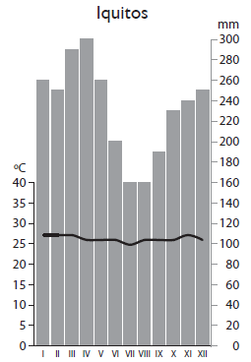
1. Na podstawie klimatogramu podaj trzy cechy klimatu Amazonii.
a) _________________________________________________________________
_________________________________________________________________
b) _________________________________________________________________
_________________________________________________________________
c) _________________________________________________________________
_________________________________________________________________

2. Podaj objaśnienia terminów użytych w logogryfie. Następnie wyjaśnij znaczenie otrzymanego hasła.
C | H | I | N | I | N | A
 |  |  |  |  |  | M | A | H | O | N | I | W | I | E | C
 |  |  |  |  | J | A | G | U | A | R
 |  | K | A | U | C | Z | U | K
 | H | E | L | I | K | O | N | I | A
 |  | G | R | E | E | N | P | E | A | C | E
 |  |  |  | E | P | I | F | I | T
 |  | I | N | D | I | A | N | I | E

1. _________________________________________________________________________________________________________
2. _________________________________________________________________________________________________________
3. _________________________________________________________________________________________________________
4._________________________________________________________________________________________________________
5._________________________________________________________________________________________________________
6._________________________________________________________________________________________________________
7._________________________________________________________________________________________________________
8._________________________________________________________________________________________________________

Hasło: _______________________________ ‒ ______________________________________________________________________

3. Korzystając z dostępnych źródeł, przeanalizuj problem nadmiernej wycinki wilgotnych lasów równikowych w Amazonii i zapisz propozycje jego rozwiązania w postaci metaplanu.

Problem: Nadmierna wycinka lasów Amazonii
Jak jest? | Jak powinno być?
Dlaczego nie jest tak, jak powinno być?
Wnioski – propozycje rozwiązania problemu

Jeśli masz możliwość, wyślij wypełnioną kartę pracy na adres lpajaczkowska@op.pl
Wysyłane prace będą podlegały ocenie. Proszę również o wykonanie ćwiczeń dotyczących tego tematu w Zeszycie ćwiczeń.
Pozdrawiam
L. Pajączkowska

